PROJE İLE İLGİLİ TANIMLAR

Projenin Adı: Çevreme Duyarlıyım Değerlerime Sahip Çıkıyorum

Projenin Özeti: Çevreme Duyarlıyım Değerlerime Sahip Çıkıyorum Projesi kapsamında her aya bir öğretmen gelecek şekilde görev dağılımları yapıldı. Kasım ayında sorumlu olan öğretmen “saygı, edep, nezaket ifadeleri” değerlerini içeren her sınıfın öğretmeni ile ayrı ayrı istişareler yaptı. Bu istişarelerin ardından da çocukların yaş guruplarına, beş temel becerilerine (Bilişsel gelişim, dilsel gelişim, sosyal gelişim, motor gelişim ve öz bakım becerilerine) yönelik çeşitli etkinlikler (Türkçe, Sanat, Müzik, Drama, Oyun ,Okul İçi Alan Gezisi ve Aile Katılım) hazırladı. Değerler panosu düzenlenerek Nezaket ifadeleri panosu hazırlandı. Hazırlanan etkinlikler okul öncesi öğretmenleri tarafından her sınıf kendi bünyesinde uyguladı. Birkaç sınıf ise hem sınıf içerisinde uyguladı hem de aile katılı etkinlikleri ile mektup halinde çalışmalara ailelerinde katılımını sağladılar. Aile katılım çalışmaları yapan sınıflar bir taraftan hem okul aile işbirliği sağladılar. Bir taraftan ise proje hakkında ailelere bilgilendirmeler yaparak proje kapsamını genişlettiler. Etkinliklerin uygula aşamaları ayrı ayrı fotoraflandı.

Kasım ayı içerisinde yapılan etkinliklerde, özelikle çocukların anlayabileceği şekilde somutlaştırılarak çocuklara aktarıldı. Bunları yaparken’ de; dijital medya’ ya, kitaplara, oyun, drama ve sanat tarzı uygulamalara ağırlık verildi. Türkçe dil etkinlikleri baştan olmak üzere. Bu etkinlikler, çocuklar yaparak, yaşayarak uyguladılar. Tek bir değer kapsamında çeşitli değerleri de incelediler. Bu değerlerin çevremizdeki ve hayatımızın içerisinde yer alan herkes için önemli olduğunu fark ettiler. Değerlerimizin sadece sözel olarak ifade edilmediğini aynı zamanda davranışlarımızla sergilendiğini anladılar.

Projenin Amacı/Amaçları:

- Çevremizdeki insanlara, doğaya, canlılara, milli değerlerimize karşı çocukları bilinçlendirmek.
- Çocuklara, küçük yaşlarda temel değerlerimizi aşılamak ve duyarlı olmalarını sağlamak.
- Değerlerimizi bizzat yaparak yaşayarak öğrenmelerini sağlamak.
- Değerleri sadece okula sınırlı kalmamak, aile katılımları ile birlikte eve taşıyarak. Okul ve aile işbirliği oluşturmak.

Proje Faaliyetlerinin Açıklanması:
Proje Faaliyet Planı:

Kişi Sayısı | Okul Öncesi Öğretmenleri | Uyguladıkları Değerler
1 | Özlem BOZ | Büyüklere Saygı
2 | Büşra GÖKER | Hayvanlara Saygı
3 | Rukiye PEKSAYILIR | Öğretmene Saygı
4 | Leyla PEKSAYILIR | Bayrağa Ve İstiklal Marşına Saygı
5 | Zeynep ÖZEL | Arkadaşa Sayg
6 | Eda KUTBOĞA | Yaşlılara Saygı
7 | Fidan Nur UYĞUL | Nezaket İfadeleri

Proje Ekibi: Okul Müdürü, müdür yardımcısı, okul öncesi öğretmenlerinden oluşmaktadır.

Ekibin Görevleri: Öğretmenler; sınıf içi çalışmaları planlamak ve uygulamak. Müdür yardımcısı; öğretmene destek olmak, proje ile ilgili evrak ve dokümanları hazırlamak. Müdür; proje ile ilgili koordinasyonu sağlamak.

Büyüklere Saygı:
Öğrencilerle saygının ne demek olduğu ve saygı çeşitleri konusunda sohbet edildi. Saygı çeşitleri konusunda çocuklar bilinçlendirildikten sonra. Büyüklere saygının ne demek olduğu örneklerle anlatıldı. Ardından da büyükleri saygı ile ilgili boyama çıktıları çocuklara verildi. Sayfalarda yer alan görseller hakkında çocuklarla sohbet edildi ve boyama sayfaları çocuklar tarafından boyandı. Ardından da sınıf panosuna asılarak sergilendi.

Hayvanlara Saygı:
Öğrencilerle saygının ne demek olduğu ve saygı çeşitleri konusunda sohbet edildi. Saygı çeşitleri konusunda çocuklar bilinçlendirildikten sonra. Hayvanlara saygının ne demek olduğu örneklerle anlatıldı. Moli’nin Tobacı adlı kitap çocuklara okundu. Kitap ve içeriği hakkında çocuklara sorular sorularak sohbet edildi. Ardından da çocuklara hayvan koruma rozetleri çıktıları verildi. Her çocuk kendi rozetini hazırladı.

Öğretmene Saygı:
Öğrencilerle saygının ne demek olduğu ve saygı çeşitleri konusunda sohbet edildi. Saygı çeşitleri konusunda çocuklar bilinçlendirildikten sonra. Öğretmene saygının ne demek olduğu örneklerle anlatıldı. Daha sonra boş A/4 ‘ler çocuklara verildi. Çocuklar öğretmenleri ile ilgili resimler yaptılar. Çocuklarla ailelere boş mektup kağıtları gönderilerek. Öğretmene saygı konulu mektuplar yazmaları ve okula göndermeleri istenerek aile katılım çalışmalarına da yer verildi.
Bayrağa Ve İstiklal Marşına Saygı:
Öğrencilerle saygının ne demek olduğu ve saygı çeşitleri konusunda sohbet edildi. Saygı çeşitleri konusunda çocuklar bilinçlendirildikten sonra. Bayrağa e İstiklal Marşına saygının ne demek olduğu örneklerle anlatıldı. Ardından çocuklara İstiklal Marşı öğrenme ve ezberlemeye yönelik çalışmalar yapıldı. Çocukların bayrağımıza ve İstiklal Marşına olan karşı duyguları hakkında sohbet edildi.
Arkadaşa Saygı:
Öğrencilerle saygının ne demek olduğu ve saygı çeşitleri konusunda sohbet edildi. Saygı çeşitleri konusunda çocuklar bilinçlendirildikten sonra. Arkadaşa saygının ne demek olduğu örneklerle anlatıldı. Sevgiye İnan adlı kısa animasyon filmi çocuklarla izletildi. Animasyon filimi ardından çocuklarla animasyonda yer alan arkadaşa saygı ile ilgili sohbet edildi. Ardından da kalp kapmaca oyunu oynandı.
Yaşlılara Saygı:
Öğrencilerle saygının ne demek olduğu ve saygı çeşitleri konusunda sohbet edildi. Saygı çeşitleri konusunda çocuklar bilinçlendirildikten sonra. Yaşlılara saygının ne demek olduğu örneklerle anlatıldı. Yaşlılara hakkında sohbet edildi. Yaşlılarla ilgili görseller ve kavram kartları çocuklara dağıtıldı ve bu görseler ve kavram kartları kullanılarak görseller incelendi. Ardından yaşlılara saygı konulu drama canlandırması yapıldı. Drama çalışması sonrasında yaşlılara saygı rehberi çalışma sayfaları çocuklara verildi. Çocuklar yaşlılara saygı rehberini boyayarak kestiler. Ardından da yaşlılara saygı rehberi sınıf panosuna asılarak sergilendi.

Nezaket İfadeleri:
Nezaket ifadeleri panosu hazırlandı. Öğrencilerle nezaket ifadelerinin ne demek olduğu ve çeşitleri konusunda sohbet edildi. Nezaket ifadeleri konusunda çocuklar bilinçlendirildikten sonra. Çocuklara Nezaket ifadeleri örneklerle anlatılarak çocuklarla sohbet edildi. Çocuklarla beraber okul içi alan gezisi yapıldı. Okul girişinde hazırlanmış olan değerler panosu çocuklarla beraber incelenerek panoda yer alan görseller ve yazılar hakkında çocuklarla sohbet edildi. Okul içi alan gezisinden sonra sınıfa geri dönüldü. Zarflar halinde hazırlanmış olan nezaket ifadeleri çalışma sayfaları çocuklarla beraber ailelere gönderildi. Ailelere zarfları almadan önce öğretmen tarafından proje ve yapılmış olan etkinlik hakkında neler yapılacağına dair bilgilendirme yapıldı. Aileler öğretmenlerin göndermiş olduğu zarfların içerisinde yer alan nezaket ifadelerini çocukları ile birlikte uyguladılar. Sayfalarda yer alan ifadeler hakkında sohbet ettiler. Belirlenen günde ise zarfların içinde çocukların söylemiş olduğu ifadeleri çocuklara boyatarak okula gönderdiler.

Projenin Ekleri:

Büyüklere Saygı
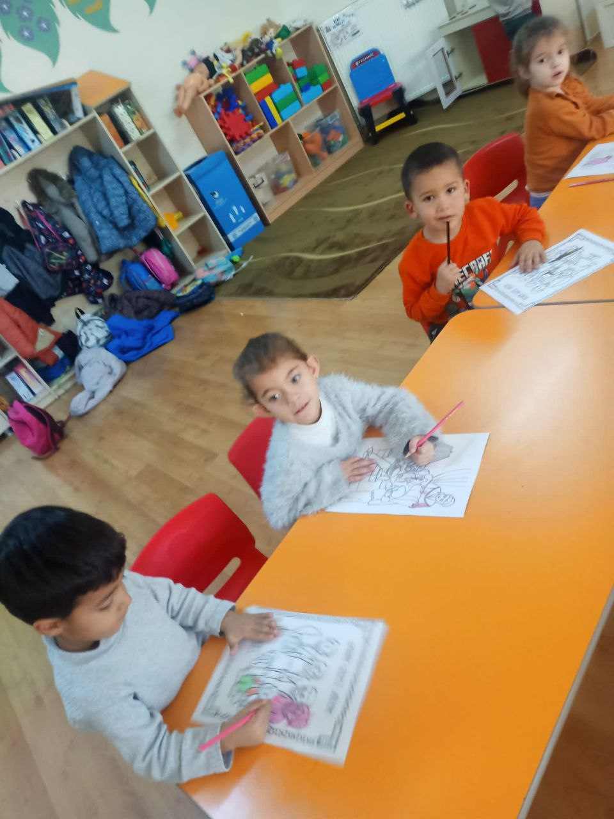
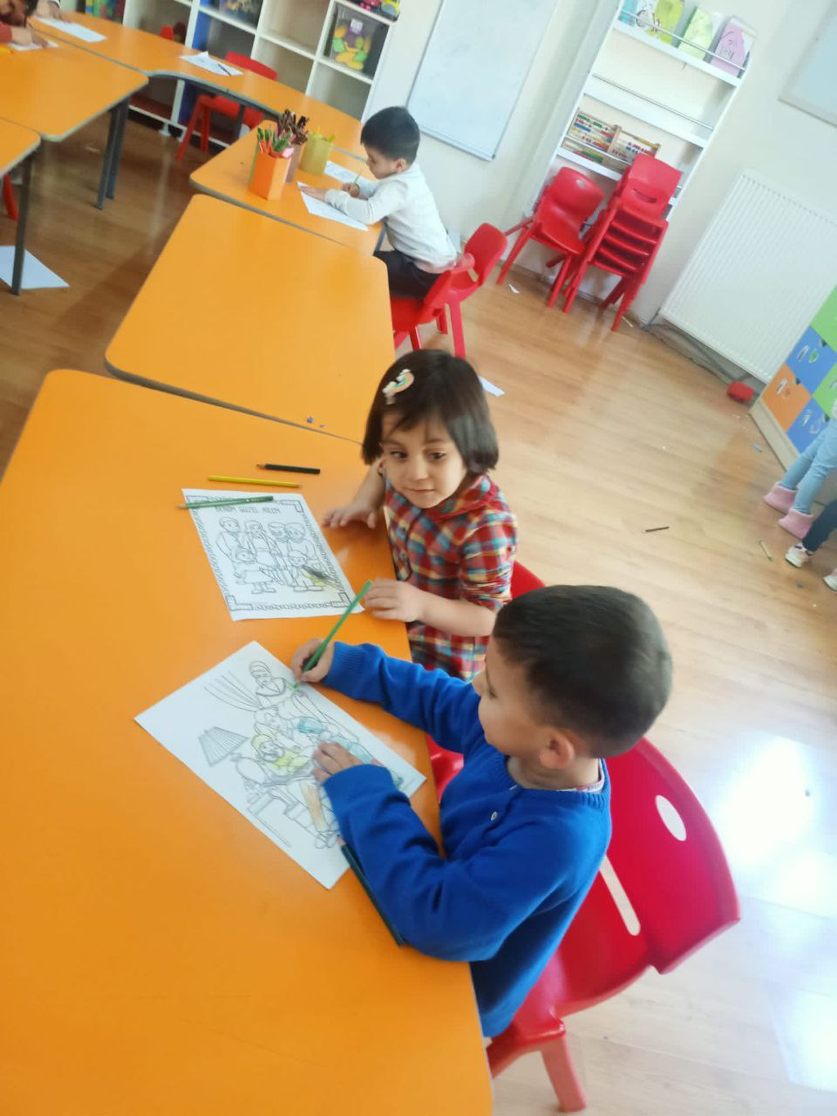

Hayvanlara Saygı
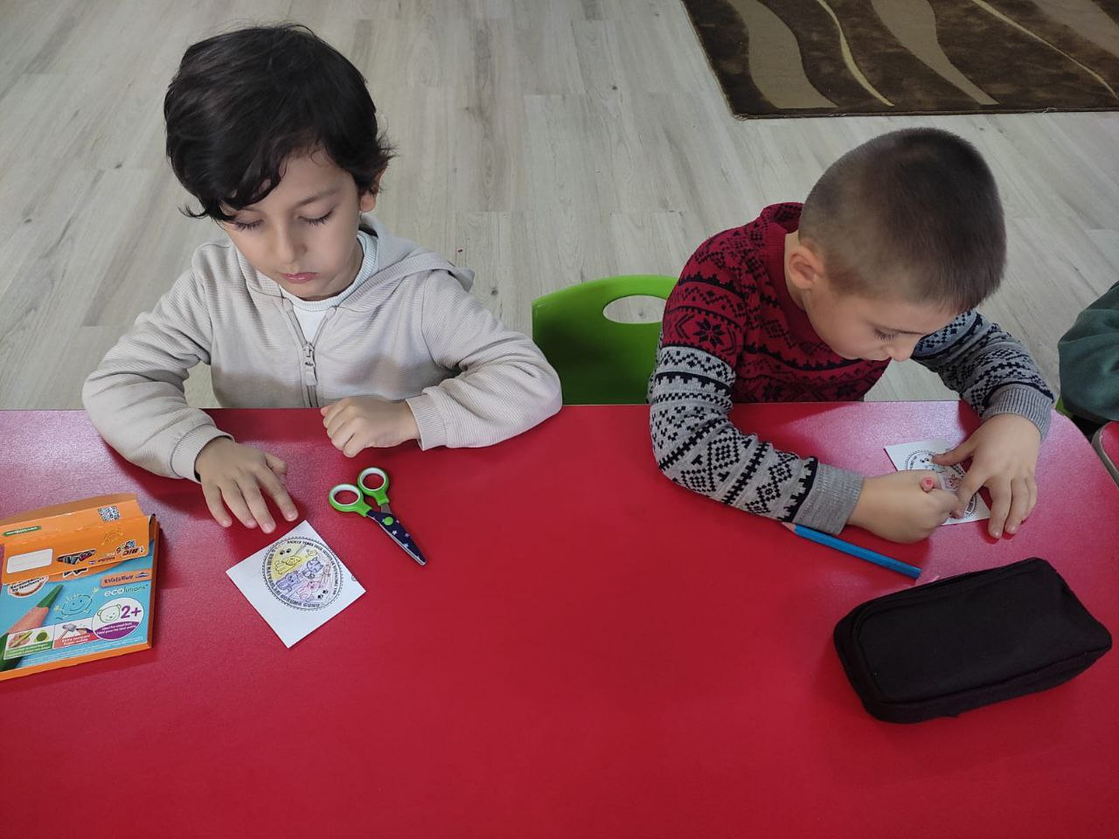

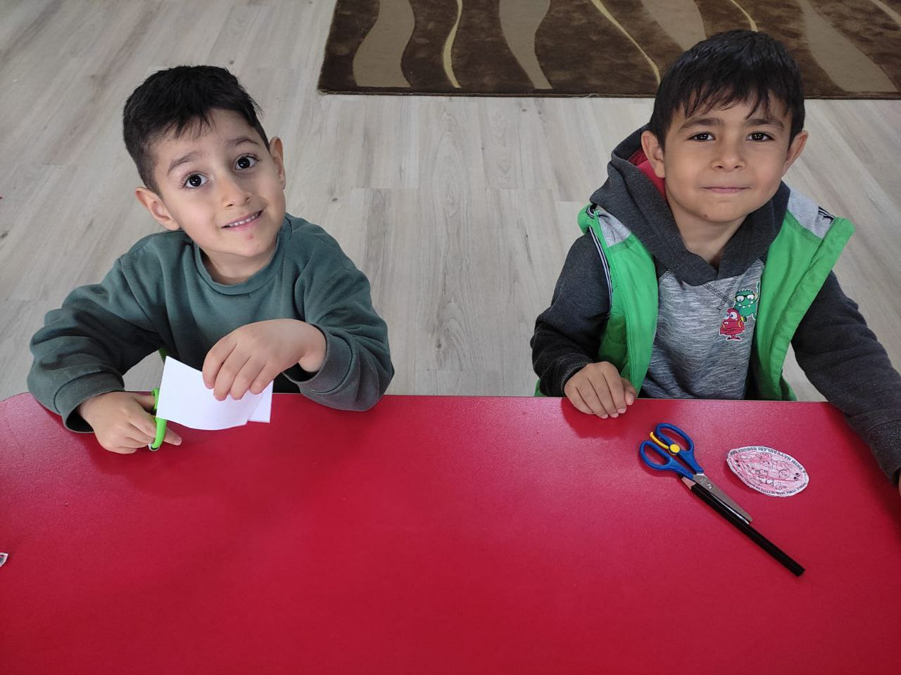
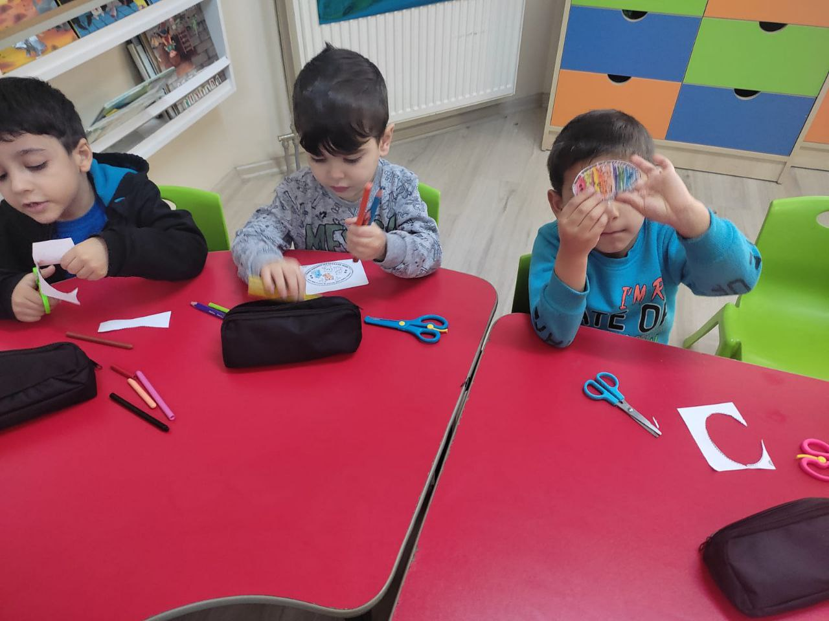

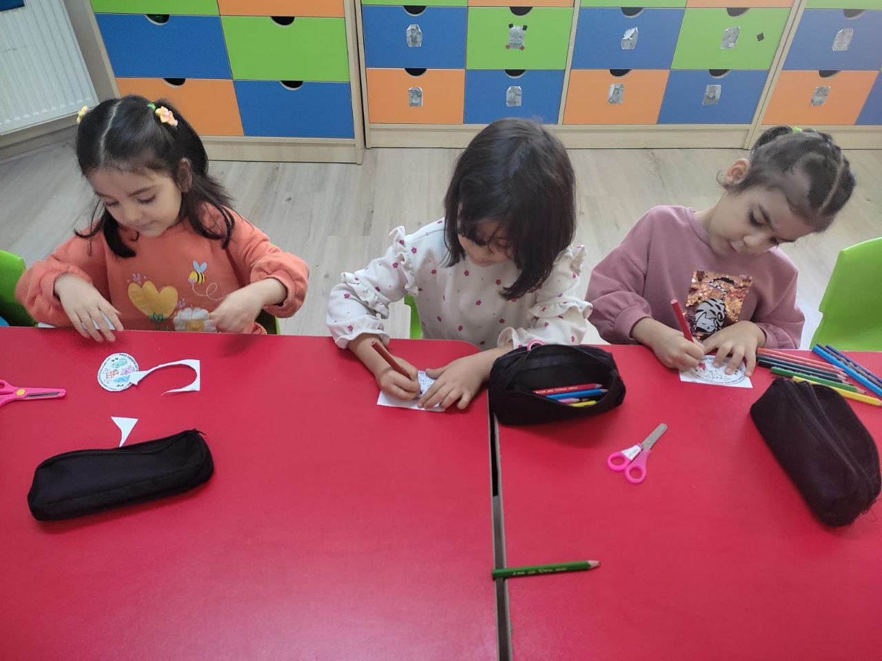
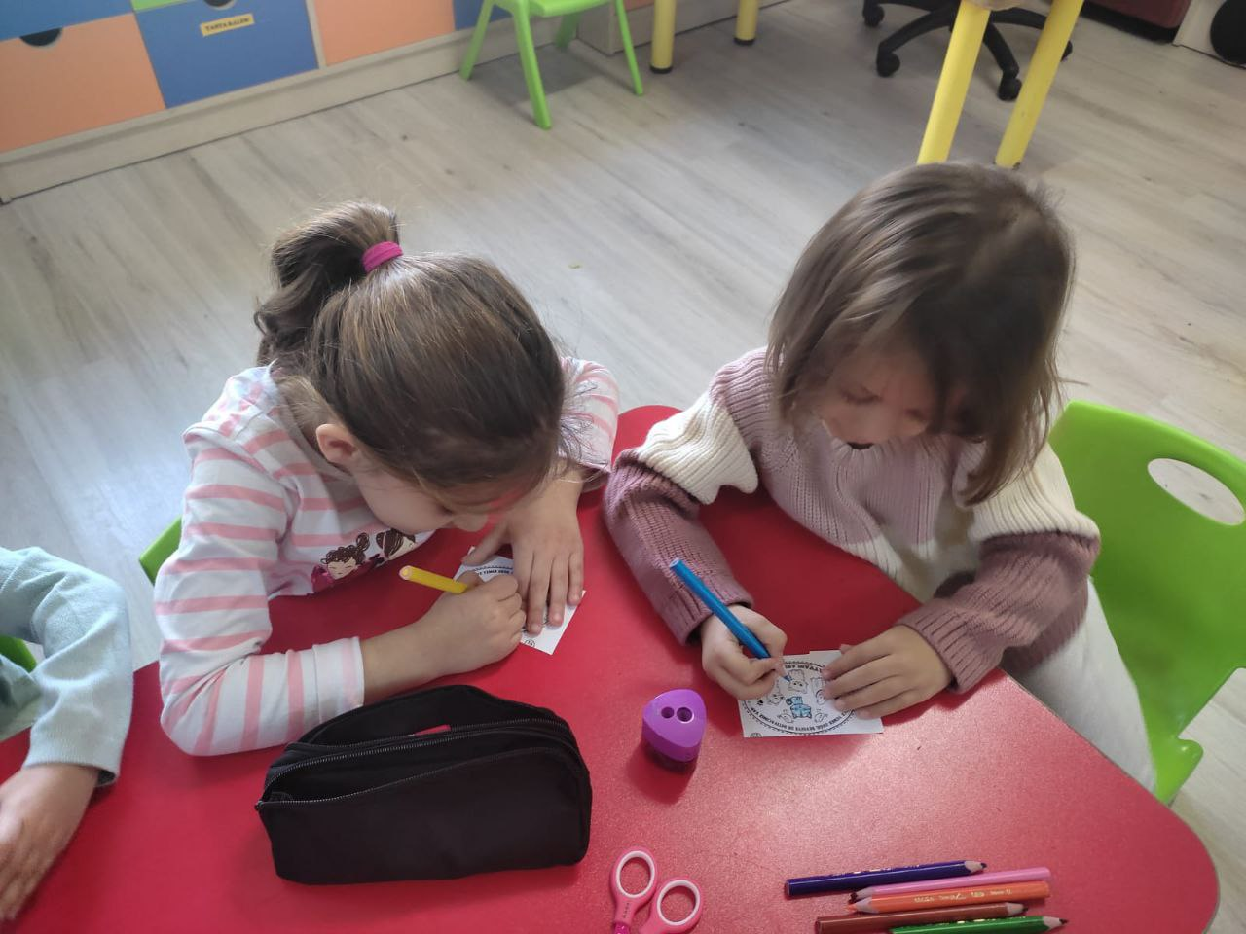

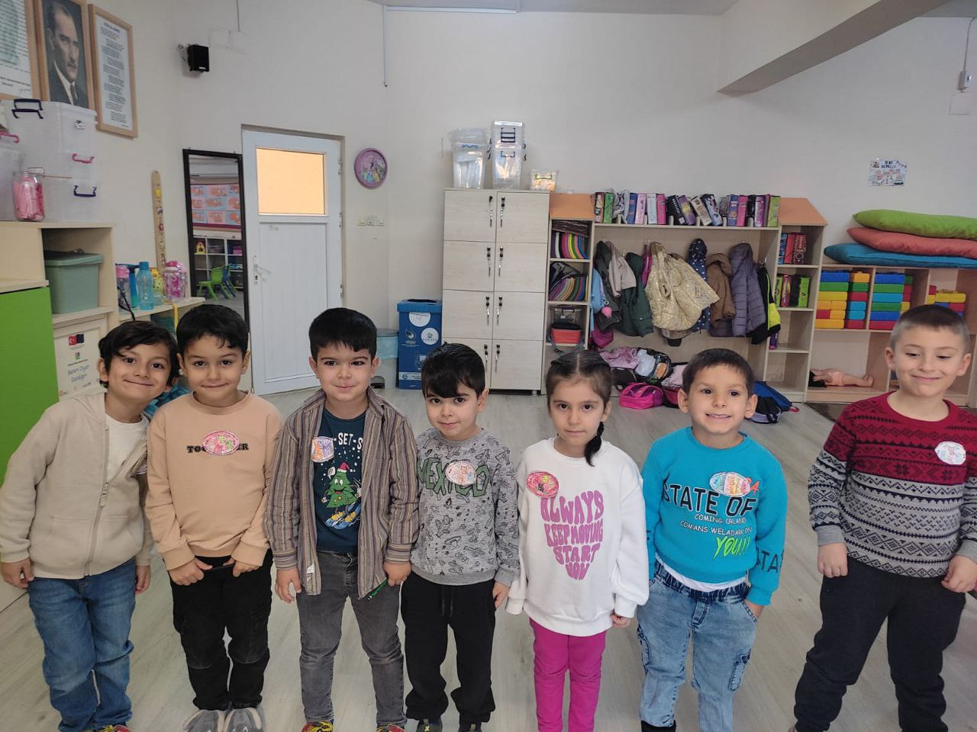
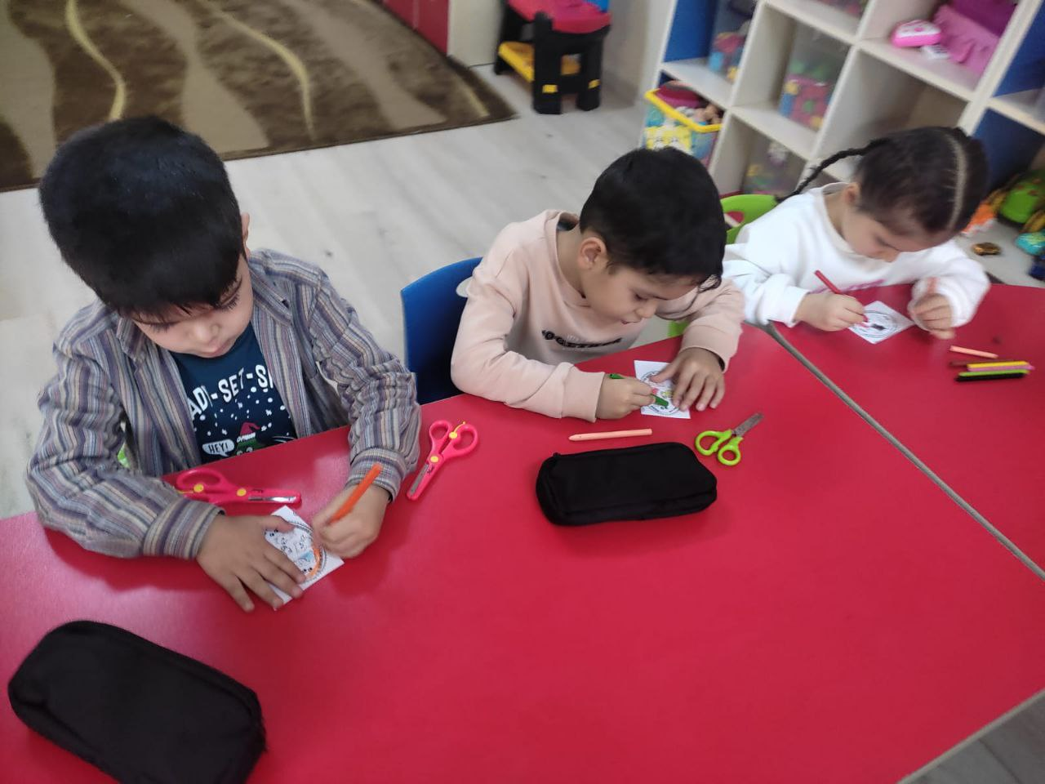

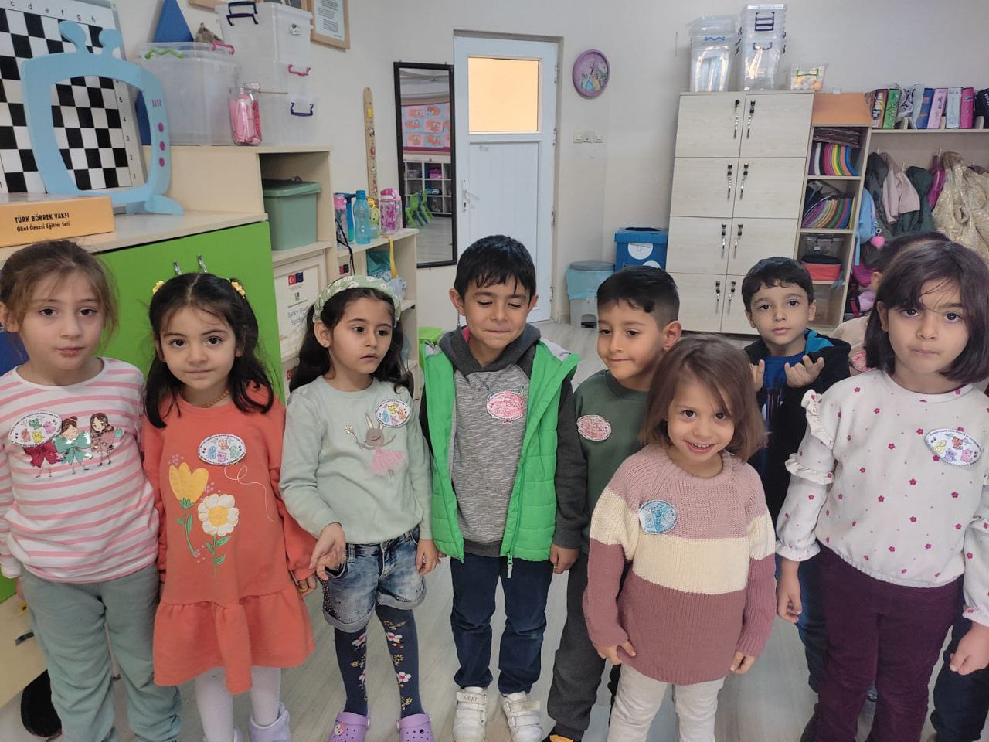

Öğretmene Saygı
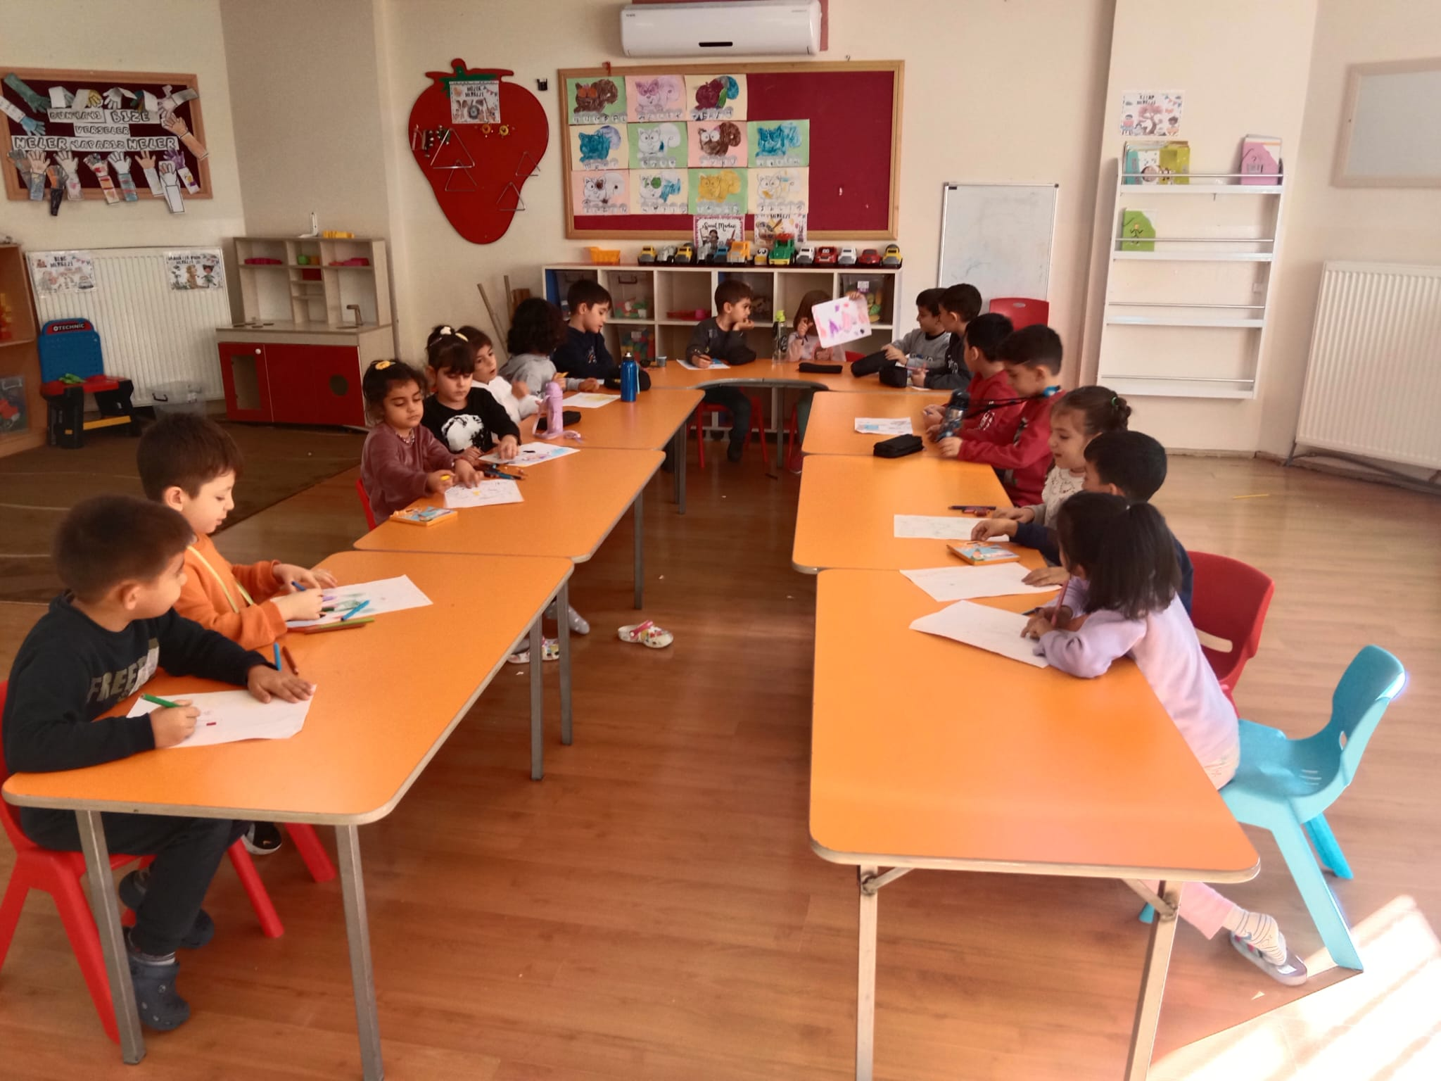
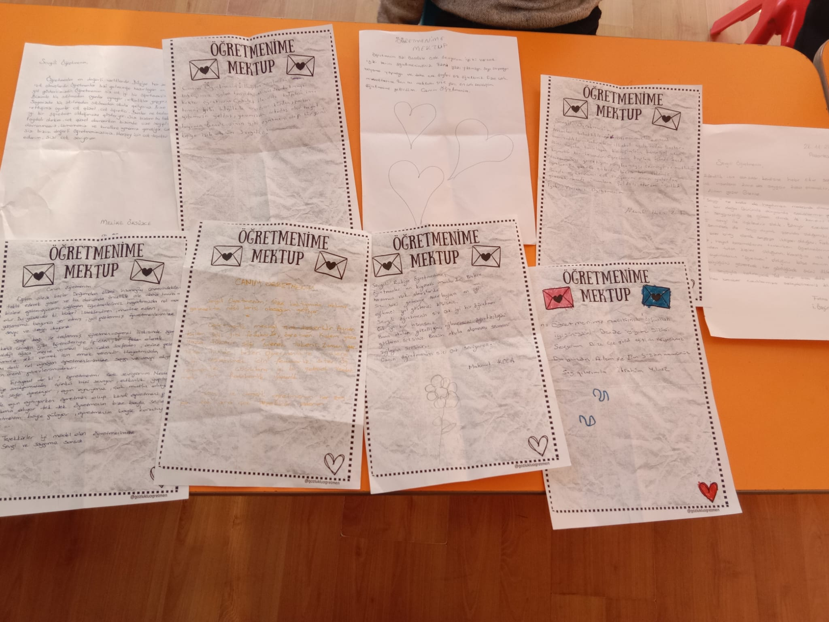

Bayrağa Ve İstiklal Marşına Saygı
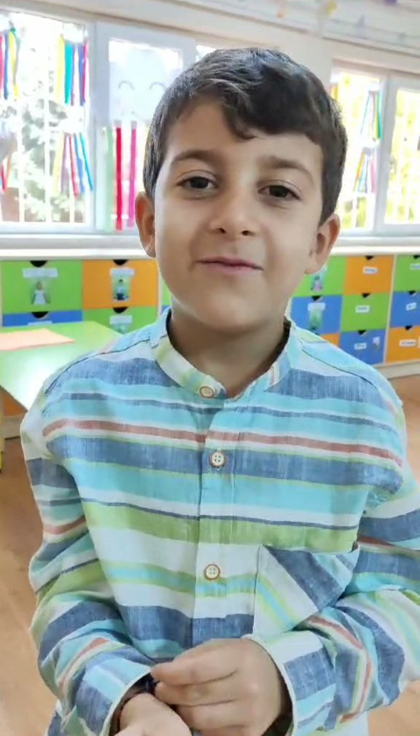

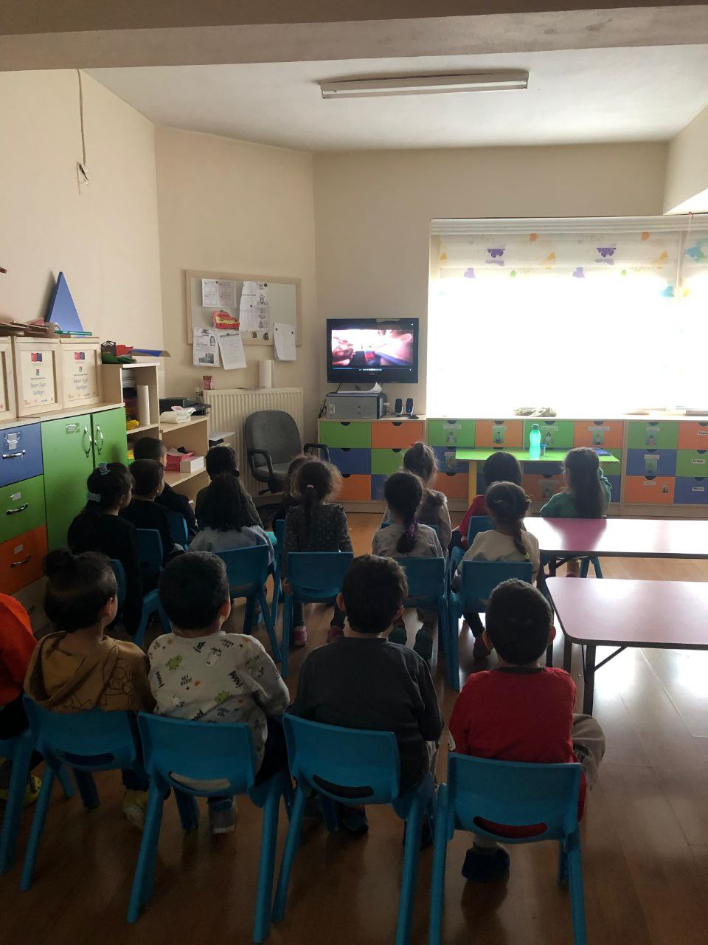
Arkadaşa Saygı
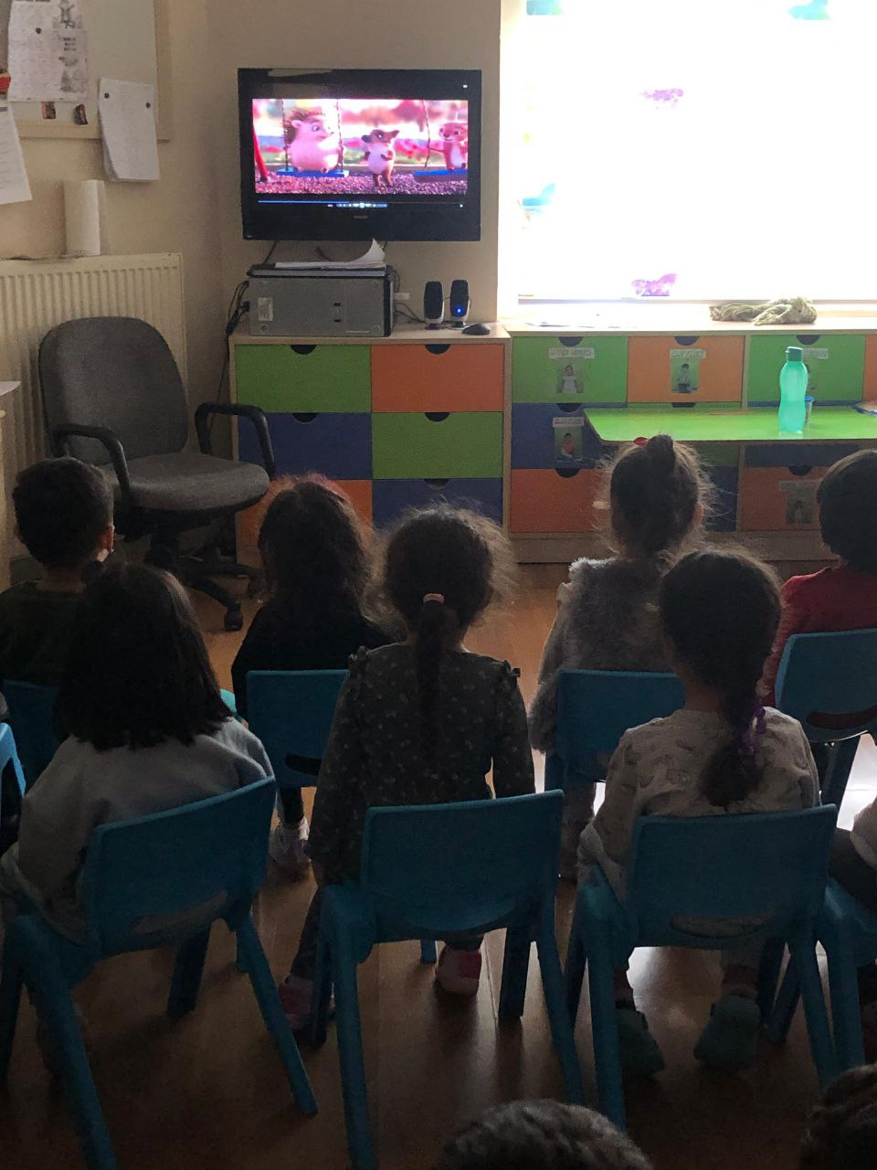

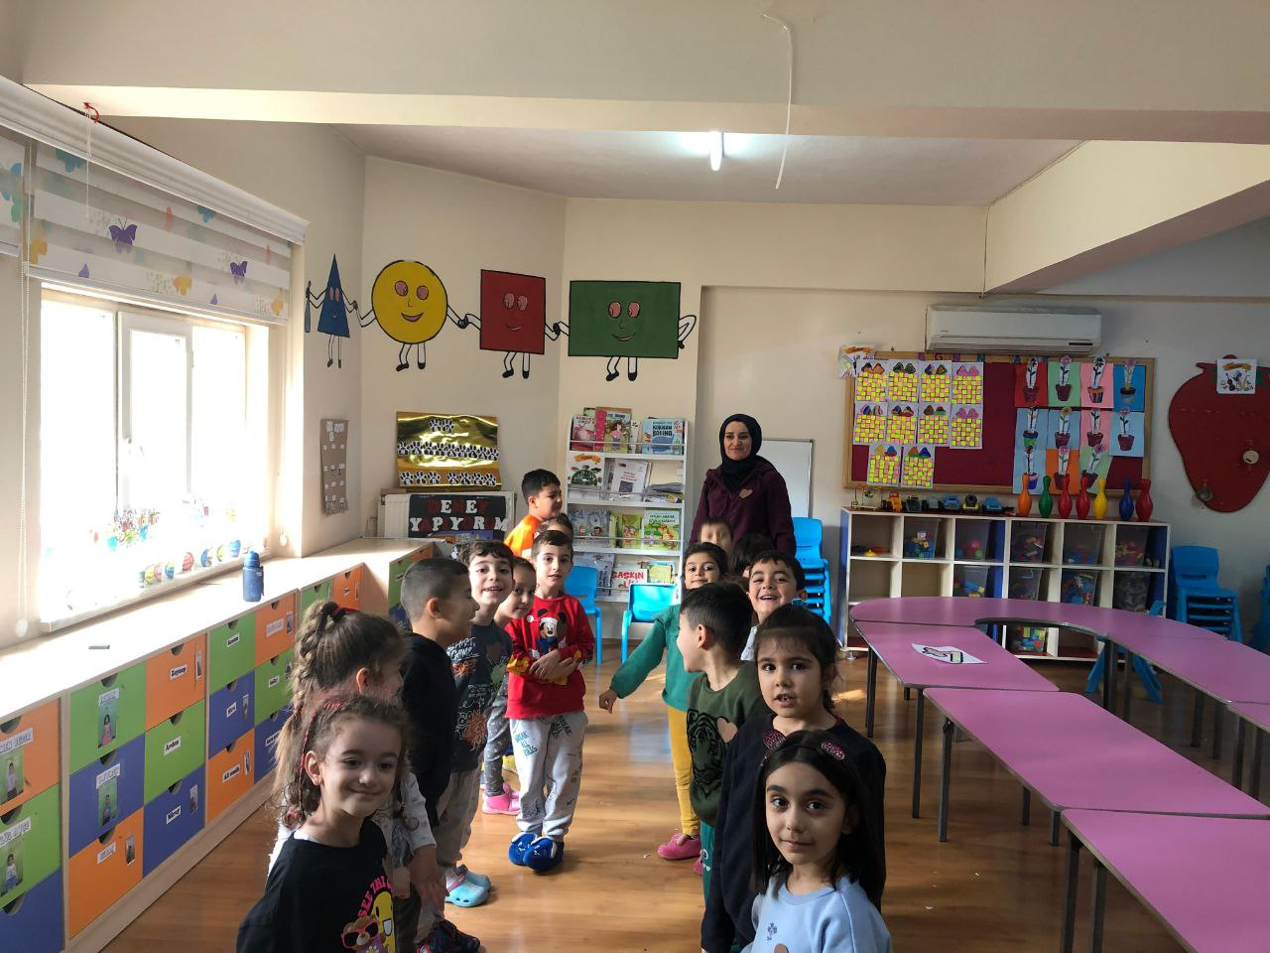
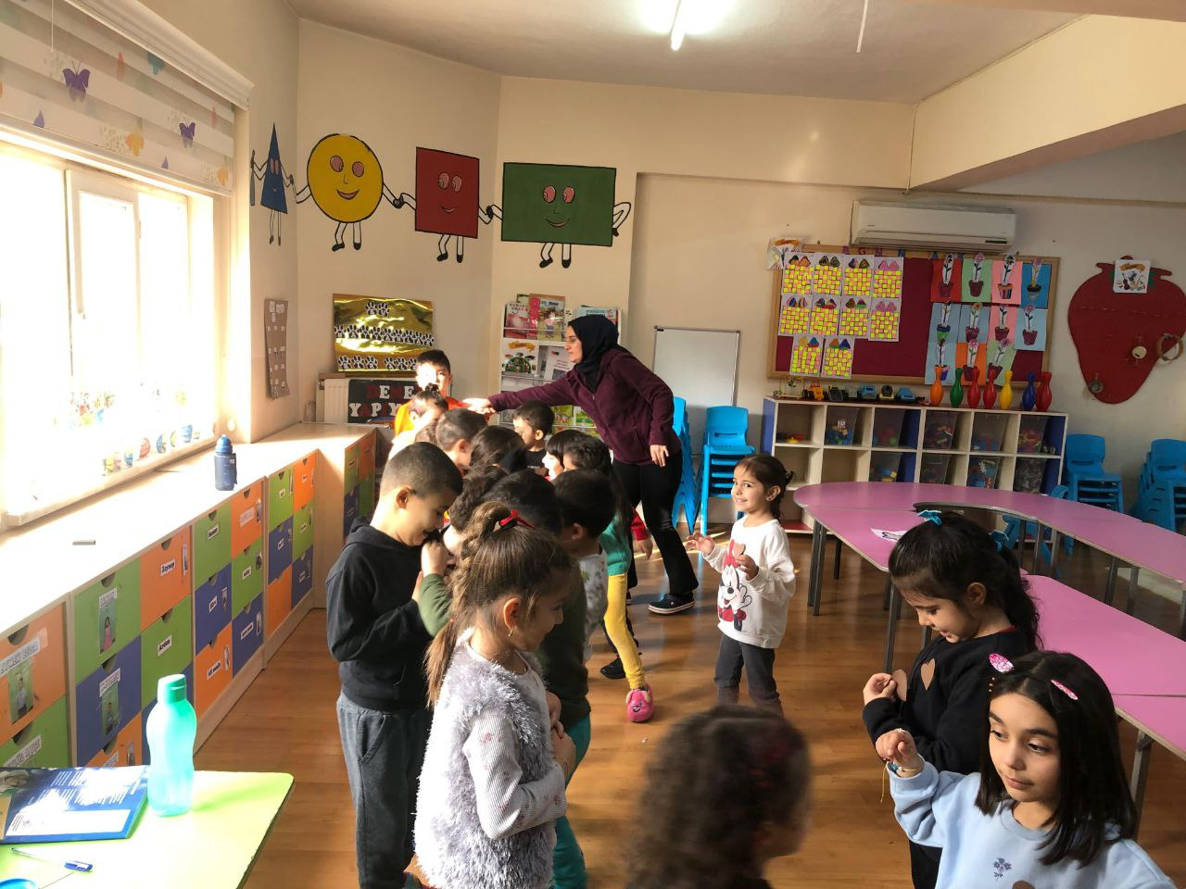

Yaşlılara Saygı

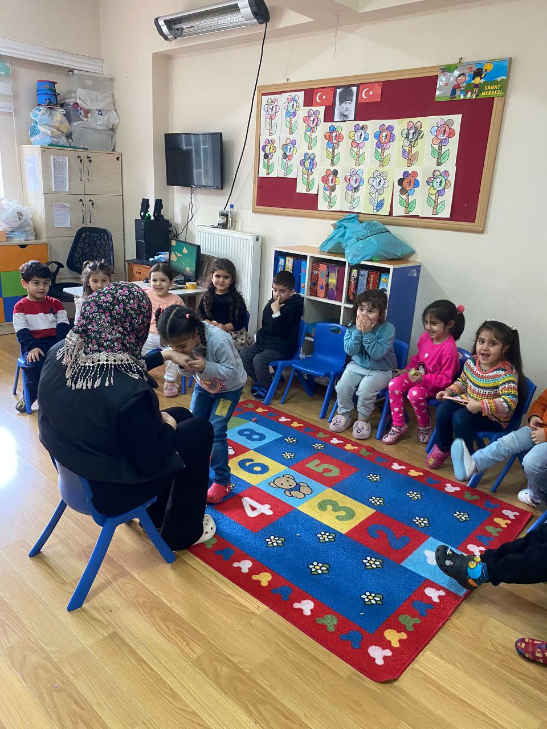
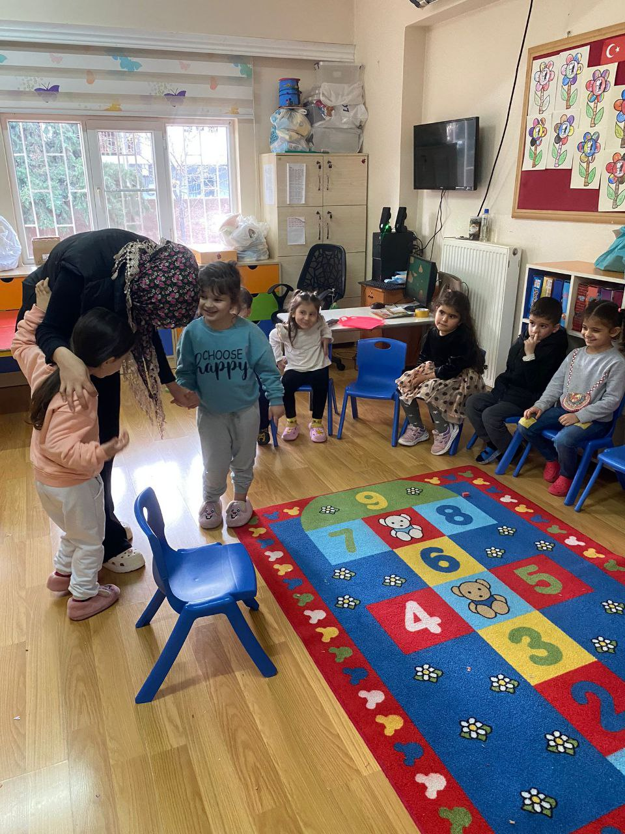

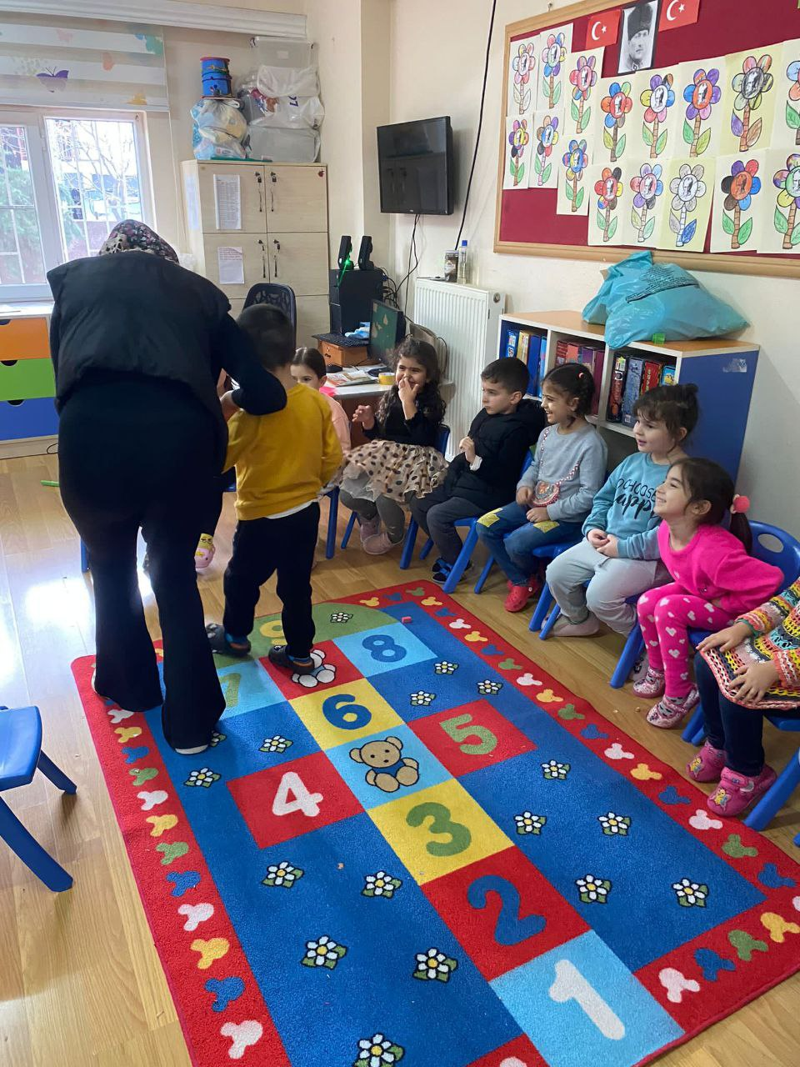
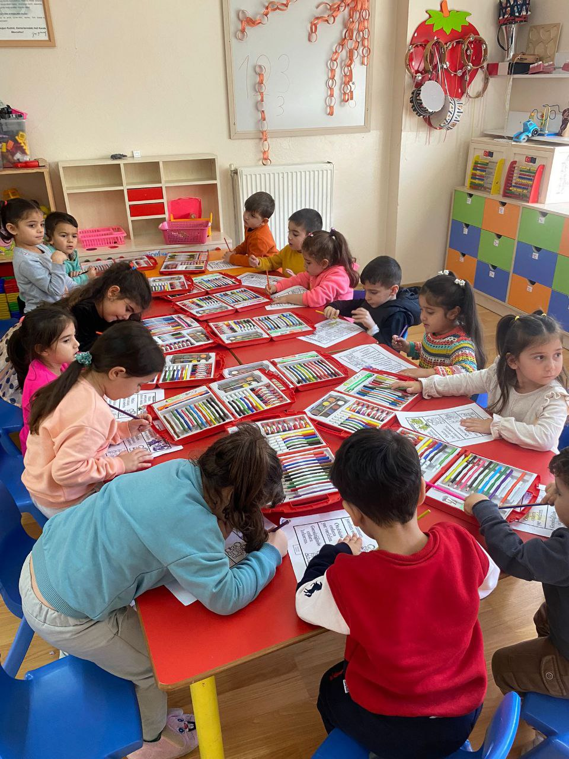

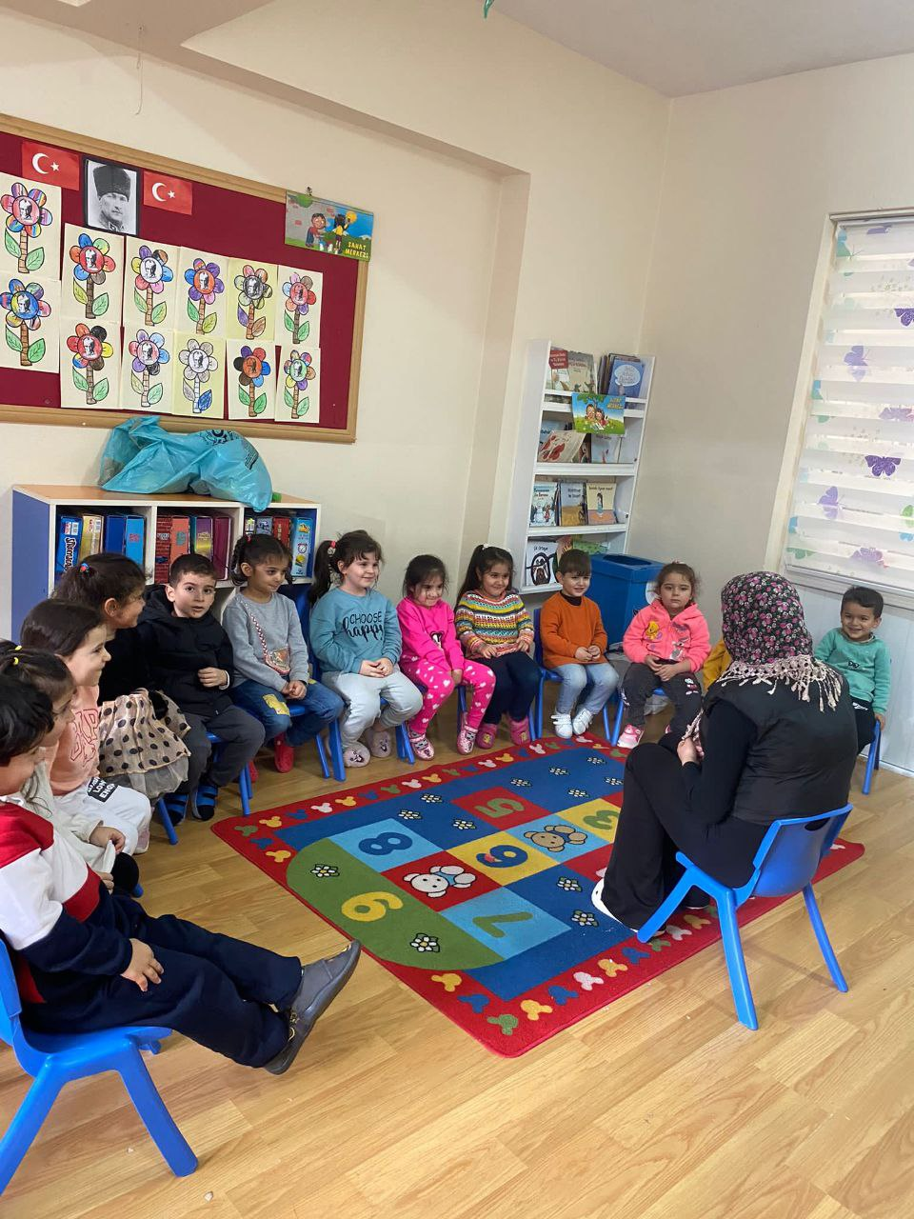

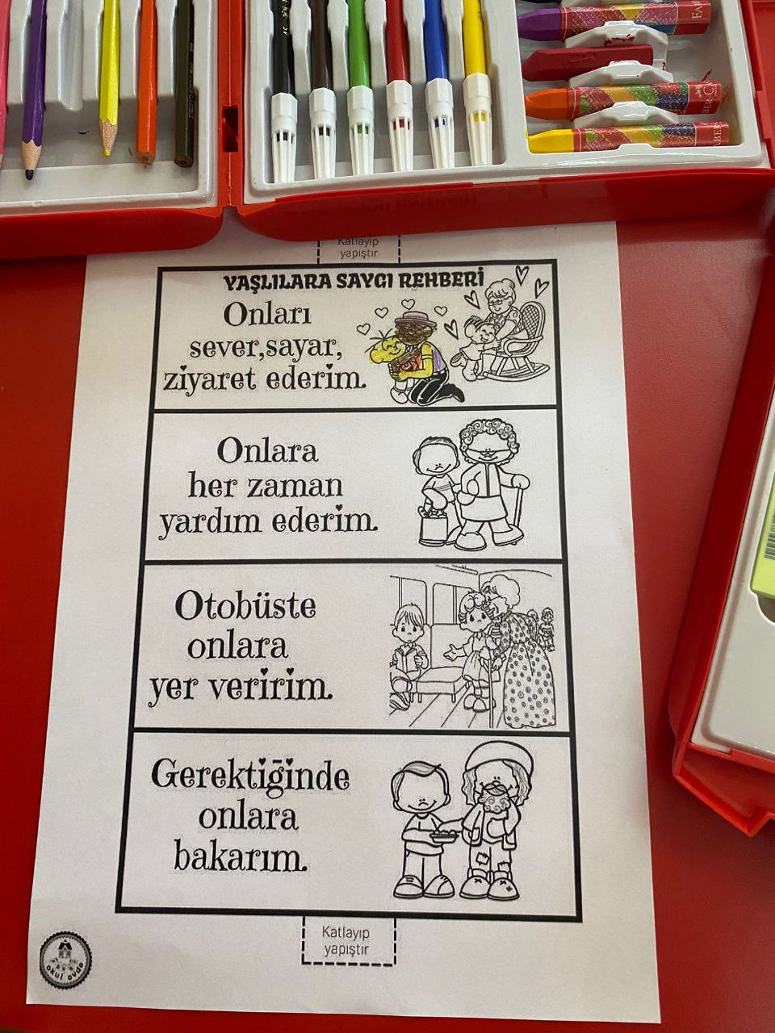

Nezaket İfadeler
